**دسترسی به Privilege های نرم افزار SmartCattle :**

( در خصوص کاربران، نقش ها، دسترسی به بخش های مختلف نرم افزار و ارتباط بین آن ها در قسمت مربوطه به تفصیل پرداخته شده است. در این قسمت توضیحاتی مختصری از این بخش ها برای درک نحوه دسترسی کاربران به Privilege ها ارائه شده است. )

برای دسترسی کاربران به هر یک از امکانات و مزایای برنامه که در نرم افزار آن را Privilege می نامیم، بخش مورد نظر ابتدا باید خریداری شود تا در دسترس کاربران آن دامداری قرار گیرد. در نتیجه بخش های خریداری نشده به نحوی باید از دسترس کاربران خارج شود.  
 در خصوص گزینه های اصلی نرم افزار که می تواند کنجکاوی خریدار را برانگیزد بهتر است آن بخش در رویت کاربران باشد ولی با پیغامی برای خرید آن Privilege تشویق شود. در خصوص موارد جزئی تر نیز بهتر است از دید کاربران مخفی شوند.

برای درک نحوه دسترسی کاربران به Privilege ها در برنامه باید با نحوه عملکرد بخش های زیر آشنا شویم:

* **Controller :**کنترلر ها، قسمت های اصلی نرم افزار را در بر می گیرند و تمام اعمال (Action ها) بر روی کنترلر ها تعریف می شوند. برای مثال : Ca9ttle، FreeStall، Setting، Notification، CattleGroup و سایر کنترلر ها.
* **Action :**هر کنترلر می تواند تعدادی عملکرد به خصوص خود را داشته باشد.  
   برای مثال کنترلر Cattle (گاو) دارای اکشن هایی جهت نمایش نمودار دمای بدن دام (getSpecTemperature)، دیدن موقعیت لحظه به لحظه دام (CattlePosition)، ثبت اطلاعات شناسنامه ای دام (setCattle) و سایر اکشن ها می باشد.   
  در حقیقت Action های مربوط به Contoller همان Privilege هایی هستند که توسط مشتری خریداری می شوند. اطلاعات مربوط به اکشن های هر کنترلر در جدولی به نام ActionControllerListTbl در دیتابیس ذخیره می شوند:  
    
  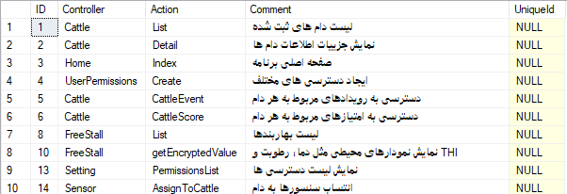
* **User:**در SmartCattle کاربران به دو دسته تقسیم می شوند:  
   ابتدا **کاربران Staff** که وظیفه پشتیبانی نرم افزار و سایر کاربران را بر عهده دارند و سپس **کاربران User** که کاربران نهایی و عملیاتی نرم افزار می باشند. مانند مدیر دامداری، دامپزشک و سایر کاربران که با User مشخص می شوند. (در نرم افزار زمانی که صحبت از User های برنامه بود عموما منظور این دسته از کاربران می باشد.)   
  اطلاعات کاربران در جدولی با نام UserInfo در دیتابیس ذخیره شده است.
* **Role:**تمامی کاربران در نرم افزار دارای نقش های بخصوص خود می باشند. که از این طریق می توانند به Privilege های مختلفی در نرم افزار دسترسی پیدا کنند.   
  نقش ها در جداول زیر به User، Staff و Farm های مربوطه منصوب یا Assign شده اند :

1. **جدول RolesList_UserTbl** :   
   همانطور که در جدول زیر مشاهده می شود برای هر User تعدادی دسترسی در فیلد Permission به صورت یک رشته مشخص شده است. همچنین به کمک FarmId مشخص می شود که دسترسی های کاربر مربوطه برای کدام فارم تعیین شده است.

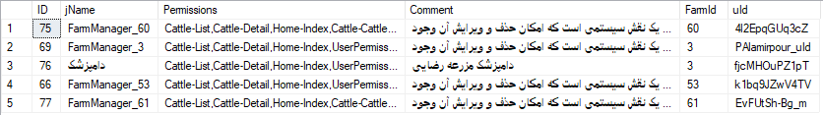

1. **جدول RolesList_StaffTbl** :  
   ساختار این جدول نیز دقیقا مطابق جدول RolesList_UserTbl می باشد و در برگیرنده کاربران Staff است.
2. **جدول RolesList_FarmTbl** :  
   در ابتدا زمانی که یک فارم را تعریف می کنیم در حقیقت نیاز داریم Privilege های خریداری شده را به آن تخصیص دهیم. تمام کاربرانی که در یک فارم تعریف می شوند حداکثر می توانند Privilege های معین برای آن فارم را به ارث برند. و در صورتی که بخواهند به امکانات بشتری از نرم افزار دسترسی داشته باشند ابتدا باید آن قابلیت را برای فارم خریداری کنند.  
   دسترسی های هر فارم به Privilege های خریداری شده از طریق جدول RolesList_FarmTbl مشخص می گردد. در سه جدول بالا uId ها شناسه منحصر به فردی در خصوص هر رکورد می باشند.



**پیاده سازی :**

کاربر فقط باید به Privilege های معین شده دسترسی داشته باشد در غیر این صورت یا باید یا آن را مخفی کنیم یا با پیغامی مناسب عدم دسترسی را اعلام کنیم. در متد WillBeShow واقع در کلاس PermissionViewer در فضای نامی SmartCattle.Web.Helper می توان داشتن دسترسی کاربر جاری به Privilege ها را بررسی کرد و با مقدار true (داشتن) دسترسی و false (عدم دسترسی) را مشخص نمود:  
  
  
پارامتر اول باید متشکل از نام کنترلر علامت ‘-’ و نام اکشن باشد، برای مثال در خصوص قابلیت ثبت اطلاعات شناسنامه دام پارامتر ورودی متد به شکل Cattle-setCattle می باشد. پارامتر دوم درخصوص کاربر جاری می باشد که با کد User.Identity.Name قابل استخراج است.

public static bool WillBeShow(String ActionName, String Username)

* نمایش یا عدم نمایش Privilege های مربوط به ماژول Cattle:   
  View قابلیت های فوق در فایل زیر قرار دارد:  
  SmartCattle.Web/Views/Cattle/Detail.cshtml  
  در این ویو اکشن های getSpecActivity, getSpecTemprature, getSpecTimeBudget, CattlePossition, CattleEvent و CattleScore برای کنترلر Cattle قرار دارند.   
  در حقیقت ما باید برسسی کنیم اگر کاربر دسترسی به Privilege فوق را داشت قادر به مشاهده آن باشد. برای این کار کد های ویو را در شرط متد WillBeShow در کلاس PermissionViewer به صورت زیر اعمال می کنیم:

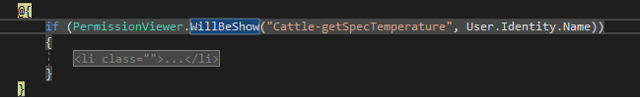  
  
در کد بالا ویو مربوط به قابلیت در صورتی نمایش داده خواهد شد که خروجی متد true باشد. بدین معنی که کاربر به Privilege فوق دسترسی داشته باشد.